ĐỀ KIỂM TRA CUỐI TUẦN TOÁN LỚP 4
Tuần 26 – Đề 1
Phần I. Trắc nghiệm
Câu 1. Khoanh vào chữ đặt trước câu trả lời đúng
a) x x =
A. x = B. x = C. x = D. x =
b) x : =
A. x = B. x = C. x = D. x =
Câu 2. Đánh dấu X vào ô thích hợp:
Câu | Đúng | Sai
a) 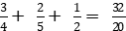
b) 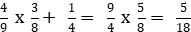
c)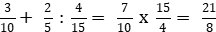
d) 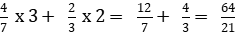

Câu 3. Chọn đáp số đúng
Một cửa hàng nhập về 420l dầu. Buổi sáng bán được số dầu đó. Hỏi sau khi bán buổi sáng, cửa hàng còn lại bao nhiêu lít dầu ?
A. 168l dầu B. 252l dầu C. 630l dầu D. 262l dầu
Câu 4. Đánh dấu X vào chỗ chấm đặt cạnh đáp số đúng
Một hình chữ nhật có chu vi là m, chiều rộng bằng m. Tính diện tích hình chữ nhật đó.
A. m² … B. m² … C. m² … D. m² …
Phần II. Trình bày chi tiết các bài toán
Câu 1. Tính
a) 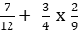 b) 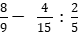
……………. …………………
……………. …………………
……………. …………………
Câu 2. Tính bằng hai cách :
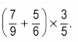
Cách 1 Cách 2
……………. …………………
……………. …………………
……………. …………………
Câu 3. Một thùng dầu có 105l dầu. Lần thứ nhất lấy đi số dầu. Lần thứ hai lấy đi số dầu còn lại. Hỏi trong thùng còn bao nhiêu lít dầu ?
Bài giải
………………………………………………………………………..
……………………………………………………………………….
Đáp án tuần 26 – Đề 1
Phần I
Câu 1. a) B b) A
Câu 2.
Câu | Đúng | Sai
a) | X
b) |  | X
c) |  | X
d) | X
Câu 3.B
Câu 4.C.m² X
Phần II
Câu 1.
a)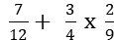  = 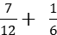  = 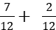  = | b) 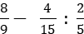  = 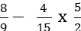  = 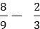  =
Câu 2.
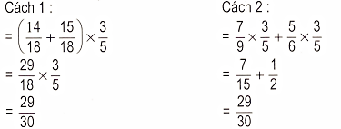
Câu 3. của 105l dầu là: 105 x = 70 ( l )
Số dầu còn lại sau lần lấy thứ nhất là: 105 – 70 = 35 ( l )
của 35l dầu là: 35 x = 14 ( l )
Trong thùng còn lại số lít dầu là : 35 – 14 = 21 ( l )
Đáp số: 21l dầu

